Диаграмма состояний УА DDR SDRAM

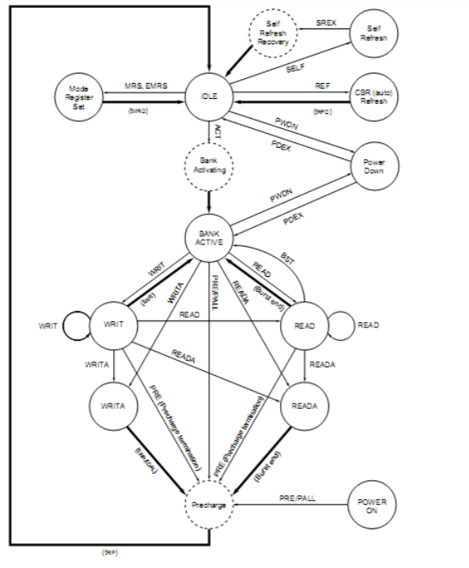

Чтение или запись в ячейку памяти имеет тот же эффект, что и обновление выбранной ячейки с помощью команды Обновить (REF). К сожалению, не все ячейки считываются или записываются во время обычного режима работы, поэтому каждая ячейка в массиве должна быть доступна и записана (восстановлена) до истечения интервала обновления. В большинстве случаев циклы обновления включают восстановление заряда по всей странице. В течение всего интервала доступ к каждой странице и последующее восстановление. В конце интервала процесс начинается снова. Типичный период обновления (TREF) составляет от сотен до, возможно, тысячи или более часов.

Все банки должны быть предварительно заряжены и бездействовать в течение минимальной задержки RAS Precharge (tRP), прежде чем можно будет применить команду Обновить (REF). Счетчик адресов, внутренний для устройства, предоставляет адрес банка, используемый в течение цикла обновления. После завершения цикла обновления все банки остаются в предварительно заряженном (незанятом) состоянии. Задержка между командой REF и следующей командой Activate (ACT) или последующей командой REF должна быть больше или равна времени цикла обновления строки (tRFC). Другими словами, требуется минимальное ожидание циклов tRFC после обновления до незанятого банка, прежде чем он может быть снова активирован для доступа.

Прежде чем SDRAM будет готов ответить на команды чтения и записи, необходимо сначала открыть (активировать) банк. Контроллер памяти выполняет это, отправляя соответствующую команду (ACT), указывая ранг, банк и страницу (строку), к которой необходимо получить доступ. Время активации банка называется задержкой строки-столбца (или команды) и обозначается символом tRCD. Эта переменная представляет минимальное время, необходимое для фиксации команды в интерфейсе команд, программирования логики управления и считывания данных из массива памяти в усилители Sense при подготовке к доступу на уровне столбцов.

После активации открытый банк содержит в массиве Sense Amps полную страницу памяти длиной всего 8 КБ. В настоящее время можно выполнить несколько команд чтения (READ) и записи (WRI), указывая начальный адрес столбца, к которому необходимо получить доступ. Время чтения байта данных с открытой страницы называется задержкой строба адреса столбца (CAS) и обозначается символом CL или tCAS. Эта переменная представляет собой минимальное время, необходимое для фиксации команды в интерфейсе команд, программирования логики управления, ввода запрошенных данных из усилителей чувствительности в буферы ввода / вывода (I / O) посредством процесса, известного как предварительная выборка, и поместите первое слово данных на шину памяти.

Только одна страница в банке может быть открыта одновременно. Доступ к другим страницам в том же банке требует, чтобы открытая страница была сначала закрыта. Пока страница остается открытой, контроллер памяти может выдавать любую комбинацию команд READ или WRI, иногда переключаясь между ними, до тех пор, пока открытая страница больше не понадобится или не будет отложенного запроса на чтение / запись данных из альтернативная страница в том же банке требует, чтобы текущая страница была закрыта для доступа к другой. Это можно сделать, введя команду Precharge (PR), чтобы закрыть только указанный банк, или команду Precharge All (PRA), чтобы закрыть все открытые банки в рейтинге.

В качестве альтернативы, команда Precharge может быть эффективно объединена с последней операцией чтения или записи в открытый банк путем отправки команды Read with Auto-Precharge (RDA) или Write with Auto-Precharge (WRA) вместо последней команды READ или WRI. , Это позволяет логике управления SDRAM автоматически закрывать открытую страницу, как только выполняются определенные условия: (1) прошло минимальное время активации RAS (tRAS) с момента выдачи команды ACT, и (2) минимальное значение чтения Задержка предварительной зарядки (tRTP) истекла после того, как была введена самая последняя команда READ.

Предварительная зарядка подготавливает линии данных и сенсорные схемы для передачи сохраненного заряда в сенсорных усилителях обратно на открытую страницу отдельных ячеек памяти, отменяя предыдущее разрушительное считывание, делая ядро ​​DRAM готовым для выборки следующей страницы памяти, к которой осуществляется доступ. Время предварительной зарядки открытого банка называется задержкой предварительной зарядки строба доступа к строке (RAS) и обозначается символом tRP. Минимальный интервал времени между последовательными командами ACT для одного и того же банка определяется временем цикла строк устройства, tRC, которое определяется простым суммированием tRAS и tRP (подлежит определению). Минимальный интервал времени между командами ACT для разных банков - это задержка чтения-чтения (tRRD).